**江苏省仪征中学2024—2025学年度第一学期高二物理学科作业**

**专题强化训练一 楞次定律的应用**

研制人：刘刚 审核人：郭云松

班级：_________ 姓名：__________ 学号：_______ 时间：2024-12-27作业时长：45分钟

**[基础练习]**

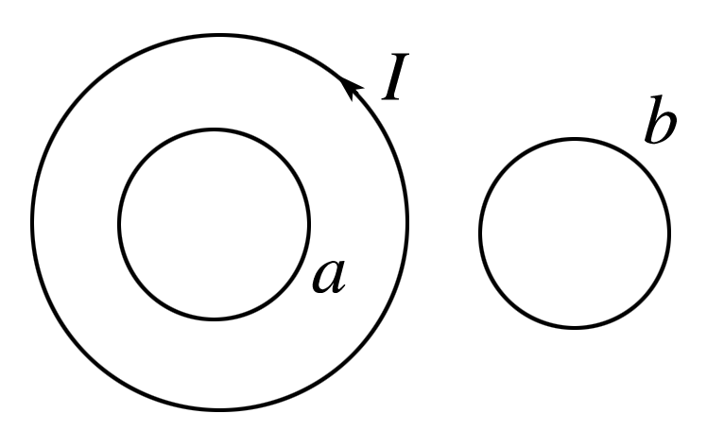1．如图所示，三个线圈在同一平面内，当*I*减小时，关于*a*、*b*线圈中的感应电流方向，以下说法正确的是(　　)

A．都为顺时针方向

B．a线圈中为顺时针方向，b线圈中为逆时针方向

C．都为逆时针方向

D．a线圈中为逆时针方向，*b*线圈中为顺时针方向

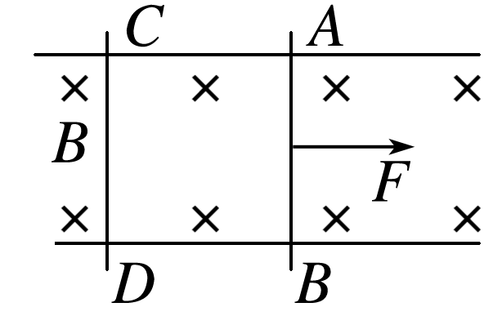2．两根相互平行的金属导轨水平放置于如图所示的匀强磁场中，与导轨接触良好的导体棒*AB*和*CD*可以自由滑动．当导体棒*AB*在外力*F*的作用下向右运动时，下列说法中正确的是(　　)

A．导体棒*CD*内有电流通过，方向是*D*→*C*

B．导体棒*CD*内有电流通过，方向是*C*→*D*

C．磁场对导体棒*CD*的作用力向左

D．磁场对导体棒*AB*的作用力向右

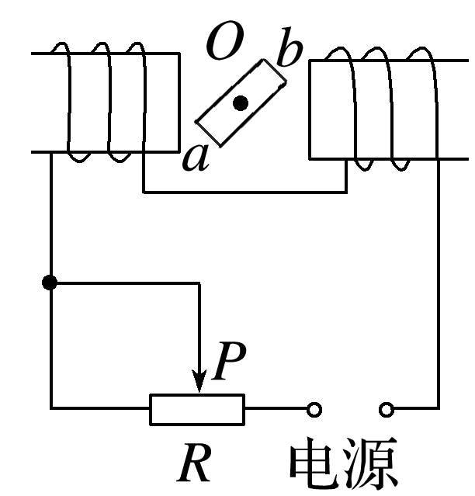3．如图所示，*ab*是一个可以绕垂直于纸面的轴*O*转动的闭合矩形导体线圈，当滑动变阻器*R*的滑片*P*自左向右滑动过程中，线圈*ab*将(　　)

A．顺时针转动

B．逆时针转动

C．静止不动

D．因电源极性不明无法确定转动方向

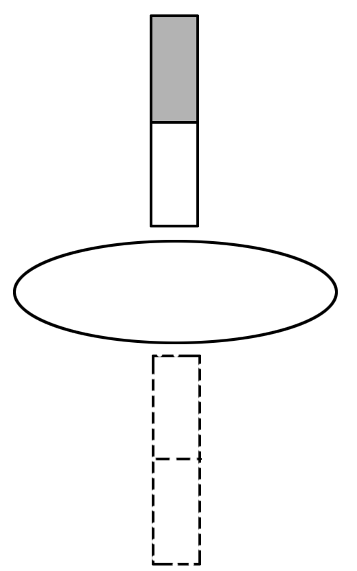

4． 如图所示，一金属圆环水平固定放置，现将一竖直的条形磁体，在圆环上方沿圆环轴线无初速度释放，在条形磁体穿过圆环的过程中，条形磁体与圆环(　　)

A．始终相互吸引

B．始终相互排斥

C．先相互吸引，后相互排斥

D．先相互排斥，后相互吸引

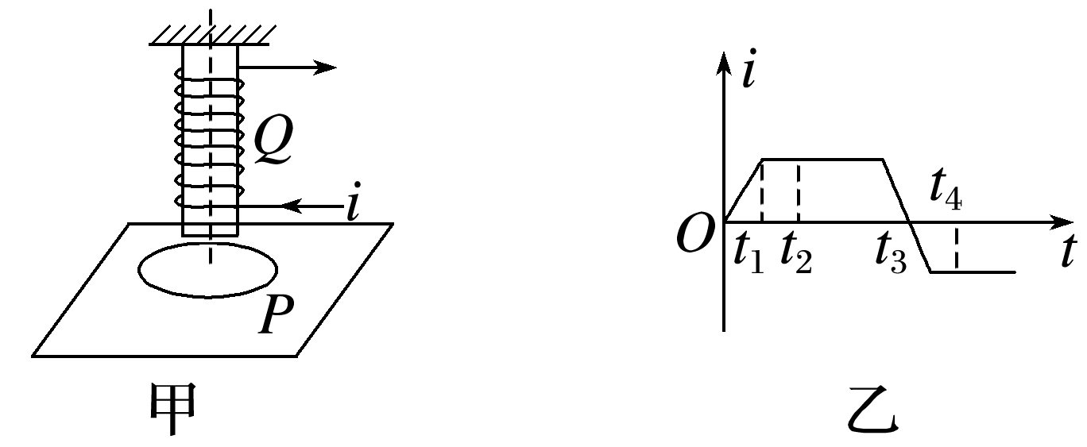5．如图甲所示，线圈*P*静止在水平桌面上，其正上方固定一螺线管*Q*，*P*和*Q*共轴，*Q*中的电流*i*随时间*t*变化的规律如图乙所示，取甲图中电流方向为正方向，*P*所受的重力为*G*，桌面对*P*的支持力为*F*N，则(　　)

A．在*t*1时刻，*F*N>*G*，*P*有扩张的趋势

B．在*t*2时刻，*F*N>*G*，*P*有缩小的趋势

C．在*t*3时刻，*F*N＝*G*，*P*中有感应电流

D．在*t*4时刻，*F*N＞*G*，*P*有收缩的趋势

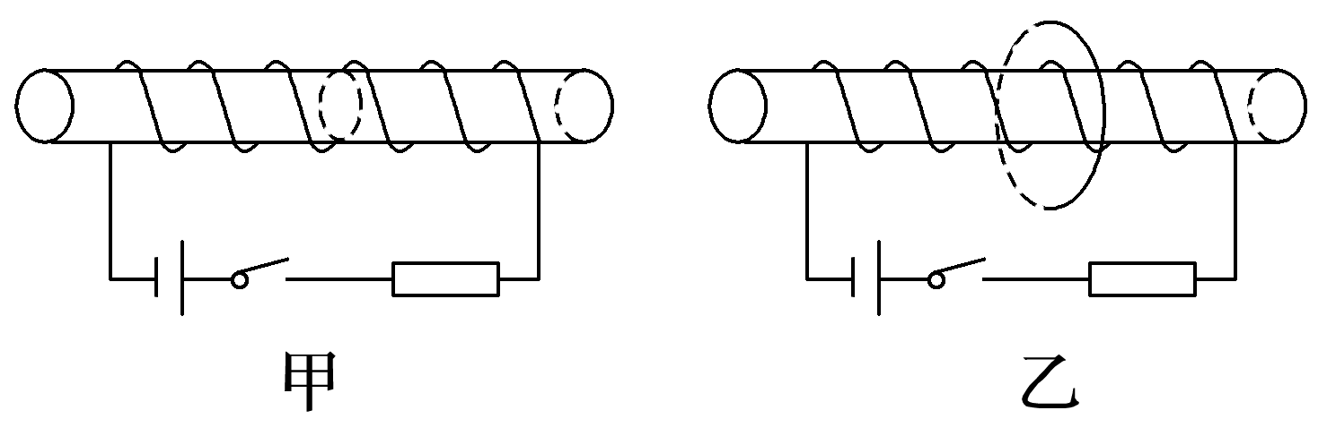6．如图甲所示，在一空心螺线管内部中间处放置一小铜环．如图乙所示，在一空心螺线管外部放置一大铜环，电路接通瞬间，下列说法正确的是(　　)

A．从左往右看，两个铜环中都有顺时针方向的感应电流

B．从左往右看，小铜环中有顺时针方向的感应电流，大铜环中有逆时针方向的感应电流

C．两个铜环都有收缩趋势

D．小铜环有扩张趋势，大铜环有收缩趋势

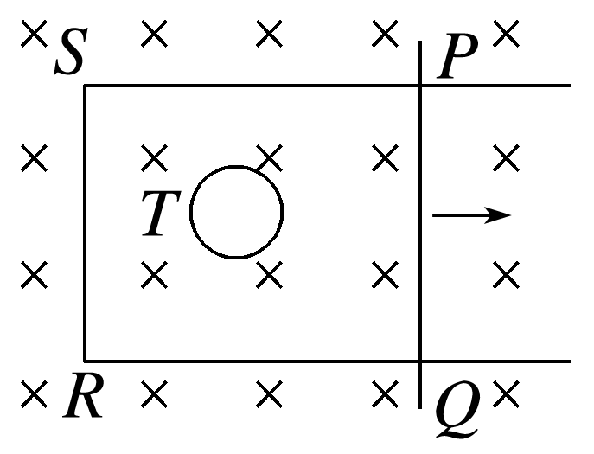7．如图所示，在方向垂直于纸面向里的匀强磁场中有一U形金属导轨，导轨平面与磁场垂直．金属杆*PQ*置于导轨上并与导轨形成闭合回路*PQRS*，一圆环形金属线框*T*位于回路围成的区域内，线框与导轨共面．现让金属杆*PQ*突然向右运动，在运动开始的瞬间，关于感应电流的方向，下列说法正确的是(　　)

A．PQRS中沿顺时针方向，T中沿逆时针方向

B．PQRS中沿顺时针方向，T中沿顺时针方向

C．PQRS中沿逆时针方向，T中沿逆时针方向

D．P*QRS*中沿逆时针方向，*T*中沿顺时针方向

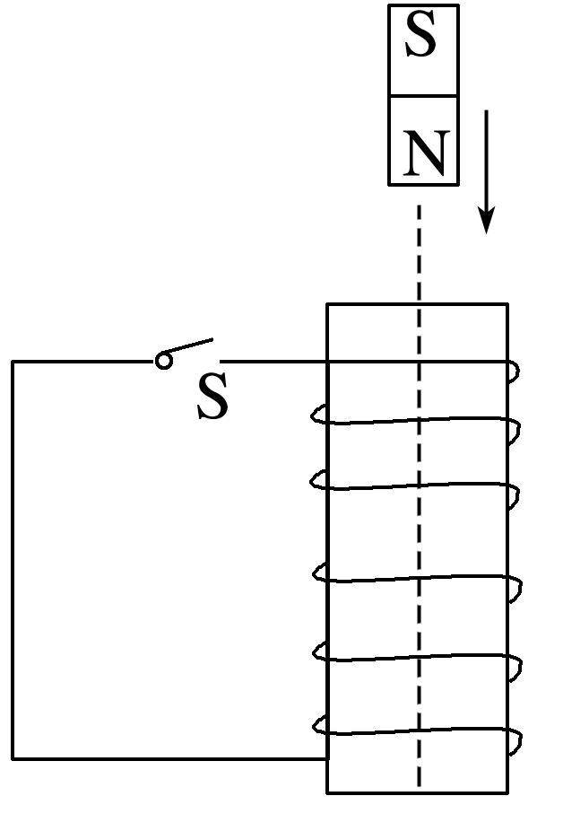8．如图所示，一条形磁体从高*h*处自由下落，中途穿过一个固定的空心线圈，开关S断开时，由开始下落至落地用时*t*1，落地时速度为*v*1；开关S闭合时，由开始下落至落地用时*t*2，落地时速度为*v*2．不计空气阻力，则它们的大小关系是(　　)

A．*t*1>*t*2，*v*1>*v*2 B．*t*1＝*t*2，*v*1＝*v*2

C．*t*1<*t*2，*v*1<*v*2 D．*t*1<*t*2，*v*1>*v*2

**[能力练习]**

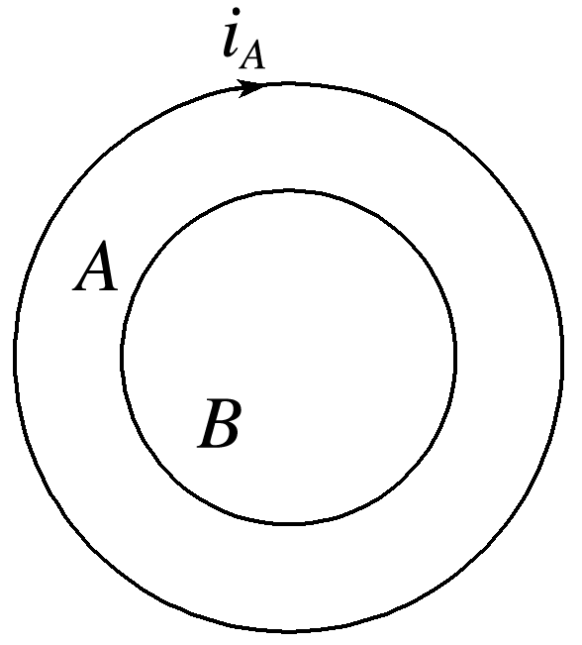9． 如图，两个半径不同但共心的圆形导线环*A*、*B*位于同一平面内，*A*环的半径大于*B*环的半径，从0到*t*1的时间间隔内，当导线环*A*中的电流*iA*发生某种变化，而导线环*B*中的感应电流总是沿逆时针方向，且导线环*B*总有扩张的趋势．设*A*环中电流*iA*的正方向与图中箭头所示的方向相同，则*iA*随时间*t*的变化的图线可能是(　　)

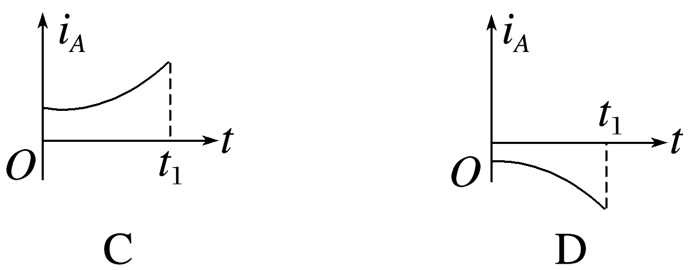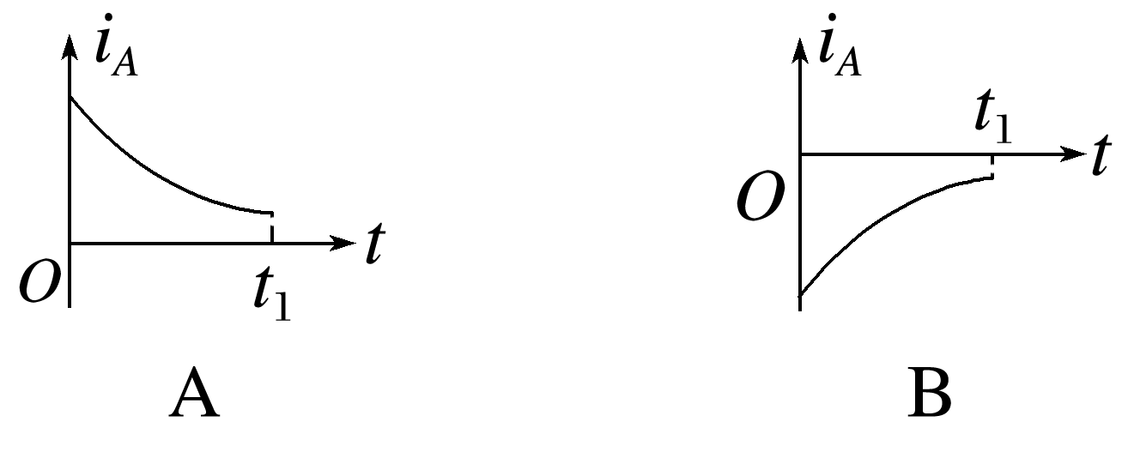

**[提升练习]**

★10．如图所示，粗糙水平桌面上有一质量为*m*的铜质矩形线圈，当一竖直放置的条形磁体从线圈中线*AB*正上方快速经过时，若线圈始终不动，则关于线圈受到的支持力*F*N大小变化，摩擦力方向，及线圈是收缩或扩张趋势的正确判断是(重力加速度为*g*)(　　)

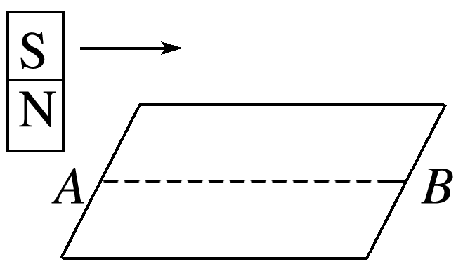A．*F*N先小于*mg*后大于*mg*，摩擦力方向先向左后向右，先有扩张趋势后有收缩趋势

B．*F*N先大于*mg*后小于*mg*，摩擦力方向先向右后向左，先有扩张趋势后有收缩趋势

C．*F*N先小于*mg*后大于*mg*，摩擦力方向一直向右，先有收缩趋势后有扩张趋势

D．*F*N先大于*mg*后小于*mg*，摩擦力方向一直向左，先有收缩趋势后有扩张趋势